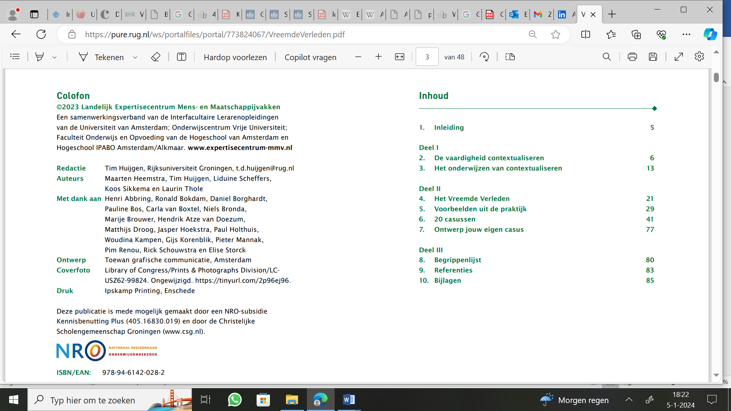

[VreemdeVerleden.pdf (rug.nl)](https://pure.rug.nl/ws/portalfiles/portal/773824067/VreemdeVerleden.pdf)